200t浮船吊变幅机构计算及MATLAB仿真

秦忠文1 姜振楠2 郭万达2 庄玉洋1

（1.大连船舶重工集团有限公司，辽宁 大连 116014；2.大连理工大学，辽宁 大连 116024）

**摘要**:以200t浮式起重机为研究对象，采用力平衡以及力矩平衡的方法，考度吊重、风和波浪载荷的工作状况下，对整机的结构进行受力分析计算。并通过MATLAB仿真的方法，计算得出变幅丝杠拉杆的受力以及各个铰点的受力，以此验证在危险工况下，整机机构是否满足安全工作要求的范围。

**关键词**:浮式起重机；力平衡；力矩平衡；MATLAB仿真

**作者简介**：秦忠文（1973- ），男，汉族，辽宁大连，大连船舶重工集团有限公司,高级工程师，学士学历，从事船舶制造方向的研究，工作单位位于辽宁省大连市西岗区，邮编：116000。

**中图分类号**：TP391.9 **文献标识码**：A

Force Calculation and MATLAB Simulation of Luffing Mechanism for 200t Floating Crane

Qin Zhongwen1 Jiang Zhennan2 Guo Wanda2 Zhuang Yuyang1

（1.Dalian Shipbuilding Industry co.，Ltd，Dalian 116014，Liaoning，China；2.Dalian University of Technology，Dalian 116024，Liaoning，China）

**Abstract**: Taking the 200t floating crane as the research object, the method of force balance and torque balance is used to analyze the structure of the whole machine under the working conditions of hoisting weight, wind and wave load. Through the MATLAB simulation method, the force of the variable amplitude screw rod and the force of each hinge point are calculated to verify whether the whole machine mechanism meets the requirements of safe working requirements under dangerous conditions.

**Key words**: floating crane；force balance；torque balance；MATLAB simulation

1 引言

大型浮式起重机在港口建设、重型桥梁安装、海洋工程以及海上救捞等方面的作用巨大，成为海上工程建设以及作业的重要组成部分[1]。浮式起重机主要工作于近岸和开阔海域，工作环境比较恶劣，不仅承受起升载荷与自重载荷，还要承受工作环境中的风载荷和波浪载荷的作用[2-3]。浪载荷的存在会引起起重机的各个机构在各个方向的惯性力，也会引起吊钩重物的摆动，工作环境比较复杂[4]。

本文的研究对象是200t的浮式起重机，由于实际工作过程中，出现了变幅丝杠拉杆损坏现象，故需对整机结构进行受力分析计算，进一步求出丝杠的拉力大小，以此验证是否因为负载过大导致的结构损坏问题。

文章采用了力与力矩平衡的方程式，考虑吊重、风载以及波浪载荷的情况下，对整机进行分析计算，并利用MATLAB进行仿真计算，得出不同吊重以及工作幅度下对应的变幅丝杠拉杆受力曲线。从而分析变幅丝杠是否因为受到的拉力过大导致的结构损坏问题。

2 结构及工作原理

该200t浮式起重机整机结构如图1所示，整个起重机建立在船体的甲板上，起重机主要有大拉杆、臂架、象鼻梁以及人字架组成，其中人字架固定在船体上，这四个机构组成典型的四连杆机构，通过变幅拉杆3来实现臂架的变幅，从而实现吊重赶作业幅度的变化。吊钩实现吊重的起升动作。

起重机在工作过程中，承受起升载荷与自重载荷，以及工作环境中的风载荷和波浪载荷。由于波浪载荷的作用，起重机会随着船体进行倾斜，倾斜角度为

5o，因此起重机在进行工作变幅的同时，需要将船体的倾斜角度考虑在内，以此考虑波浪载荷对起重机的影响。同时，整机起重机在工作时，还会受到惯性加速度影响，所以进行列写平衡方程式时，需要将水平与竖直方向的惯性加速度考虑在内。

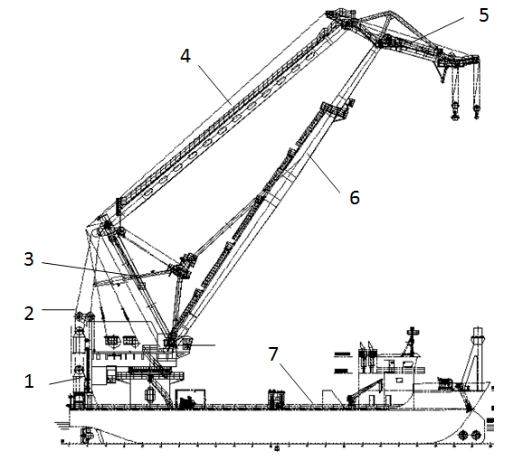

1、固定配重 2、人字架 3、变幅丝杠 4、大拉杆 5、象鼻梁 6、臂架 7、船体

图1 200t浮式起重机整机结构图

3 受力分析

3.1 铰点坐标的求解

在计算过程中，采用点坐标的计算方法，将各个铰点进行坐标化，以此进行后续的计算。将整个起重机进行简化，其简化后的二维图如图2所示，点A-Z分别对应各个铰点，点O为臂架与人字架连接的铰点，点Z为起重机与船体连接中心铰点，A、D分别为臂架和大拉杆与象鼻梁的交点，G、H分别为变幅丝杠拉杆与臂架的铰接点以及固定点。、、、为定值。

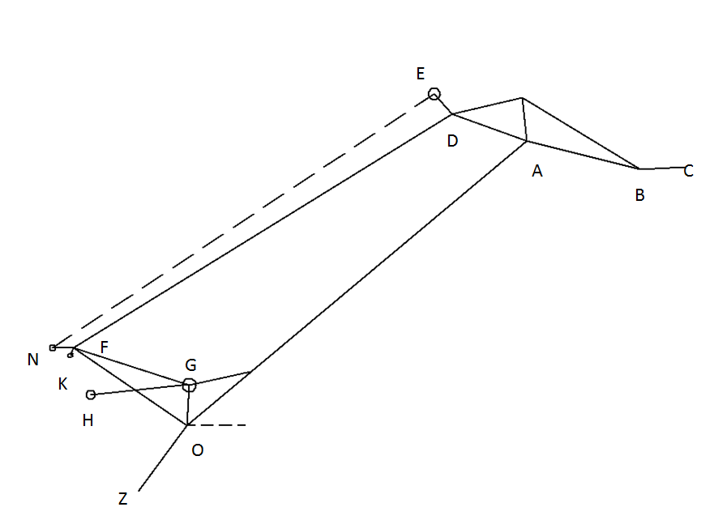

图2 整机结构简图

对象鼻梁进行结构简化，其简化后的结构图如图3所示，其中杆DA与AB的夹角为固定值，即o。起重机简化后的四连杆机构如图4所示，其中人字架的杆OF与水平面的夹角为61o设杆AB与水平面的夹角为，其计算公式为

 （1）

式中，











故，其中一些铰点的坐标值为







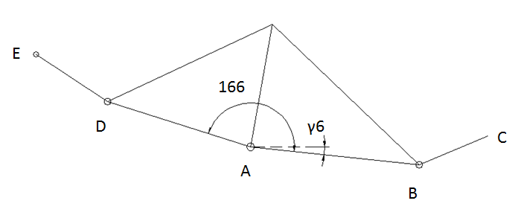 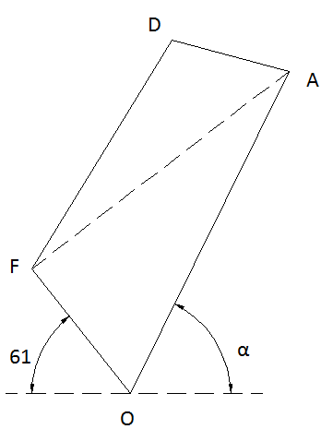

图3 象鼻梁简图 图4 四连杆机构简图

长度、、、、为定值，与水平面的夹角分别为、、、

、，Y点为臂架的质心，与O点的距离为固定长度。











在计算过程中，杆OG与臂架OA的夹角为定值，杆OG的长度也为定值，象鼻梁质心S与铰点A的距离为定值，AS与杆件AB的夹角为定值。铰点G的坐标为



象鼻梁质心S的横坐标和纵坐标分别为



其他点不易采用角度与杆件长度的关系进行求解，故可利用三圆相交于一点的特性，进行其他点的求解。点D的求解计算方程为

 （2）

铰点C坐标值的求解计算方程为

 （3）

铰点E坐标值的求解计算方程为

 （4）

根据上述计算方程，求解出铰点C、D、E的坐标值。

3.2力臂OM、OL的求解

力臂OM、OL的求解，采用三角形的面积公式进行求解，根据力臂OM、OL的力矩求解关系，其对应的三角形关系如图5、图6所示。

设OG与OH的夹角为，其计算公式为

 （5）

设OG与GI的夹角为，其计算公式为

 （6）

故力臂OM、OL的数值为

 （7）

 （8）

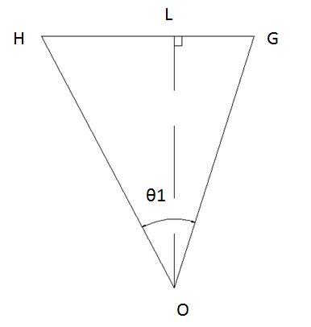 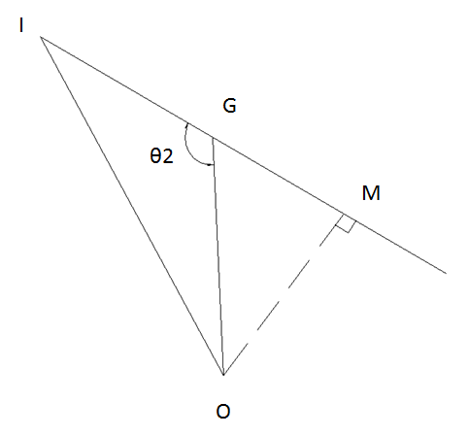

图5 力臂OL三角关系 图6 力臂OM三角关系

3.3力的求解

3.3.1 大拉杆的受力计算

对拉杆进行受力分析，通过分析，拉杆不是二力杆，其杆件有四个未知量，需列写四个方程进行求解。拉杆受力分析如图7所示。设大拉杆与水平面的夹角为，其计算公式为

 （9）

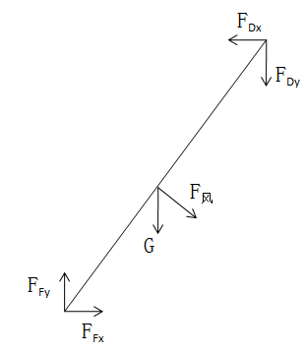

图7 大拉杆受力分析图

根据力平衡以及力矩平衡，其计算方程为

 （10）

其中,

---------起升钢丝绳拉力；

--------铰点A与绳的卷扬力的垂直距离；

------铰点E处滑轮组的自重；

-------铰点C处滑轮组的自重;

-------铰点D处滑轮组的自重;

-------铰点E处滑轮组的自重;

-------象鼻梁的自重;

----吊载的自重;

-----大拉杆所受到的风载荷;

-----象鼻梁所受到的风载荷;

根据上述方程组，即可求出大拉杆所受力的大小。

3.3.2 象鼻梁的受力计算

其中，对象鼻梁进行受力分析计算时，如考虑风载荷时，以最危险的工况进行计算，即计算时，将风载荷的方向视为竖直往下。

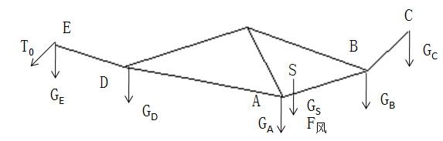

图8 象鼻梁受力分析

 （11）

式中，

为起升钢丝绳与水平面的夹角，其计算公式为



根据上述方程，即可求出铰点A处所受力的大小。

3.3.3 臂架的受力计算

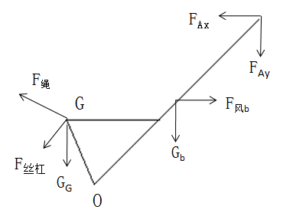

图9 臂架受力分析

根据对臂架进行受力分析，其受力分析图如图9所示，根据对臂架进行受力分析，对O点进行列写力与力矩平衡方程式。臂架主要承受配重绳的拉力、变幅丝杠的拉力、臂架自重、风载以及象鼻梁在铰点A处对臂架的力。其力与力矩平衡计算方程式为：

 （12）

式中，

---------配重对铰点G的拉力；

-------变幅丝杠所受的拉力；

、分别为GH与GI与水平面的夹角。



由上述方程式，即可得出变幅丝杠的拉力。

4 MATLAB仿真结果

利用MATLAB仿真软件，将前面的力与力矩平衡方程进行整理，并以MATLAB程序语言的形式，将力与力矩方程写入到MATLAB中，根据输入不同的工作幅度以及工作载荷，仿真得出随着工作幅度的变化，变幅丝杠受力的变化曲线。输入吊载分别为0t、200t，其仿真结果如图10、11所示。

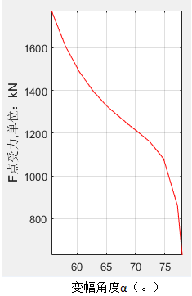 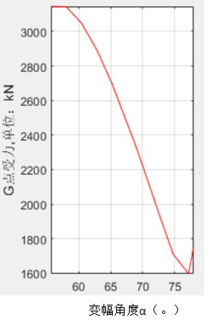

图10 空载铰点F受力曲线 图11 200t变幅丝杠受力曲线

由仿真曲线可以得出，满载工况下，在变幅丝杠随着变幅角度的变化，变幅丝杠受力逐渐较小，然后迅速增大。其受到的最大拉力为315t，小于变幅丝杠所承受的最大拉力。空载工况下，在变幅丝杠随着变幅角度的变化，变幅丝杠受力逐渐较小。其受到的最大拉力为175t，小于变幅丝杠所承受的最大拉力。故，在满载和空载的工况下，随着主臂变幅角度的变化，变幅丝杠满足强度要求。

5 结论

通过对整机的结构进行受力分析，列出力与力矩平衡方程，并将方程输入到MATLAB程序当中，以此计算不同工作幅度以及不同负载工况下的整机以及变幅丝杠的受力变化。通过计算，变幅丝杠在空载和满载工况下，所受拉力小于所能承受的最大拉力，均满足整机强度要求。

**参考文献**

[1]郑惠强,申静静.7000t浮式起重机臂架钢结构分析[J].中国工程机械学报，2008,6(2):184-187.

[2]刘媛媛,秦仙蓉.工作状态下某巨型浮式起重机的动力稳定性分析[J].机械设计与研究.2015,31(1):146-152.

[3]翟星星.分析起重机械在各类载荷条件下的抗倾覆稳定性[J].工艺与装备.2018,(7):167-168.

[4]顾永凤,邱广庭.基于ADAMS的船用浮式起重机补偿装置平台运动学分析与研究[J].2018,26(3):9-13.